УСЛОВИЯ ОРГАНИЗАЦИИ ВОСПИТАТАТЕЛЬНОГО ПРОЦЕССА
в Федеральном государственном бюджетном образовательном учреждении «Кировский государственный медицинский университет»
Министерства здравоохранения Российской Федерации
для инвалидов и лиц с ограниченными возможностями

В университете принято положение об обучении инвалидов и лиц с ограниченными возможностями здоровья (Приказ от 31.08.2015-№276-ОД), которое размещено на сайте(http://mhost.kirovgma.ru/obrazovanie/studentam).
К основным видам деятельности по организации воспитания обучающихся инвалидов и лиц с ограниченными возможностями здоровья относятся:
- Психолого-педагогическое сопровождение обучающихся с ОВЗ осуществляется для лиц, имеющих проблемы в обучении, общении, социальной адаптации и направлено на изучение, развитие и коррекцию личности, ее профессиональное становление с помощью психодиагностических процедур, психопрофилактики, коррекции личностных достижений, разработки специальной комплексной программы адаптации лиц с ОВЗ. Данная функция возложена на Службу психологического консультирования.
- Медицинско-оздоровительное сопровождение обучающихся с ОВЗ включает мероприятия, направленные на развитие адаптационного потенциала, приспособляемости к процессу воспитания, формирование культуры здорового образа жизни. Данная функция возложена на Управление по воспитательной и социальной работе.
- Социальное-сопровождение обучающихся с ОВЗ осуществляется под контролем Управления по воспитательной и социальной работе и включает:
-Мероприятия, сопутствующие образовательному процессу и направленные на социальную поддержку лиц с ОВЗ, включая решение бытовых, проживания в общежитии, социальных выплат, выделения материальной помощи, стипендиального обеспечения, предоставления офиса врача общей практики и клиники Университета.
-Содействие установлению особого порядка участия лиц с ОВЗ в работе спортивных секций.
-Создание в Университете благоприятной социокультурной среды для инвалидов и лиц с ОВЗ, необходимой для формирования гражданской, правовой и профессиональной позиции всех членов коллектива к общению, сотрудничеству, способности толерантно воспринимать социальные, личностные и культурные различия.

В воспитательном процессе активно используются различные формы организации on-line b off-line мероприятий, в том числе, вебинары, виртуальные лекции, обсуждение вопросов участие в воспитательных мероприятиях с применением технологий проектной деятельности с возможностью включения всех участников воспитательного процесса в активную работу.

Начальник Управления
по воспитательной и социальной работе 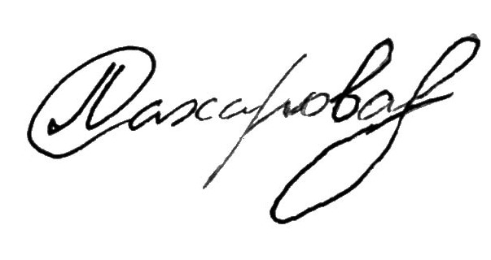 Л.Г. Сахарова

14.06.2018

